CAPS João Martins de Souza
Grupo Explorando o Território, Caminhando e conhecendo a história
Autoria: Veranice Andrade Pereira
Profissional de Educação Física
Coautoria: Rebeca Rocha
Psicóloga Residente

Explorando o Território, Caminhando e conhecendo a história

A ideia do grupo surgiu a partir de convites para nossos usuários intensivos participarem de atividades de outras secretarias da rede, bem como movimentos de socialização e interação nas comunidades.
Esta atividade tem como objetivo estimular o usuário a participar das vivencias da comunidade e do meio em que está envolvido.
Possibilitando ao mesmo a liberdade de ir e vir, bem como se apropriar de conhecimentos através de experiências.
A expectativa desta atividade é de despertar no usuário mais autonomia, melhora da autoestima, entre outros aspectos importantes, como sentir-se mais seguros em relação a si mesmo e a sociedade.
Diante da busca de algo que colaborasse com a autonomia e bem-estar de nossos usuários intensivos buscou-se através de conversa com a psicóloga residente Rebeca Rocha uma atividade que pudesse trazer essa experiência.
Foram realizadas algumas atividades relacionadas ao grupo, o que seria, e como se dariam essas demandas, não foi difícil porque eles já estavam acostumados a sair, interagir, se informar e participar de atividades extra CAPS.
Nosso maior e melhor recurso é sempre o diálogo e a liberdade de ir e vir do usuário, que muitas vezes escolhe o tema a ser discutido em alguns dos nossos passeios do grupo, como por exemplo; Pauta para discussão, participação, música, atividades lúdicas (brincadeiras, jogos), atividades livres, comemoração, entre outras. Na maioria das vezes estudantes universitários da área de saúde nos auxiliam nesse passeio, bem como um profissional do CAPS que esteja disponível para acompanhar no momento.
Os resultados estão sendo alcançados a cada dia, a integração e participação chega a ser surpreendente, eles esperam ansiosamente para a chegar o dia de sair, passear, interagir, debater, discutir, participar de atividades lúdicas que eles mesmos escolhem de acordo com o material disponibilizado ou não. Na maioria das vezes preferem querem conversar, caminhar e cantar.
O processo de aprendizado é vivenciado todos os dias, o grupo Explorando o Território, caminhando e conhecendo a história é um grupo aberto onde o usuário tem a liberdade de ir e vir, de participar ou não, e, com certeza pode ajudar outros trabalhadores a implementar essa experiência.
Foram realizados alguns contatos para que o grupo pudesse estar inserido em outros serviços da RAPS, mas devido algumas dificuldades de locomoção ainda não foi possível acontecer, espera-se que em breve tudo seja resolvido. Enquanto não acontece, busca-se realizar as atividades do grupo da melhor forma possível, agregando ao mesmo os recursos que estiverem à disposição.
O fator mobilizador é a autonomia em poder agregar e buscar maior colaboração e participação dos usuários nas atividades e discussões relacionadas aos diversos aspectos sociais em especial, no meio ao qual se encontrar inserido.
É um sentimento de gratidão e de dever cumprido por estar de certa forma contribuindo para trazer para nossos usuários potencialidades e vivencias diferenciadas no seu cotidiano, bem como sua inserção e socialização na comunidade e em outros ambientes.
Nossa pratica profissional é desafiadora, estamos sempre buscando dar o melhor nos apoiando, colaborando para que todos se sintam acolhidos e cuidados, muitas vezes até mesmo os usuários diante de seu conhecimento e entendimento também nos acolhem.
Nosso trabalho é bastante diversificado, como temos uma região potencialmente cultural, tenta-se inserir da melhor forma possível informações e conhecimentos pertinentes a essa cultura com contação de histórias referentes à cidade e toda contextualidade do vale do São Francisco e sua riqueza histórica cultural.
O serviço disponibiliza de atividades como artesanato e grupos específicos para a produção de artefatos produzidos pelos usuários que são comercializados em feiras, bazar, fóruns e outras participações dos mesmos, onde cada um possui participação de uma porcentagem nas vendas e comercialização do produto.
O serviço é diurno e acolhe diariamente o usuário intensivo que chega ao CAPS para acompanhamento das atividades que são desenvolvidas diariamente. Quando o paciente passa por um longo período sem comparecer ao serviço é realizado visita domiciliar em busca de informações que favoreçam o retorno do paciente ao serviço, potencializando o vínculo entre família, rede e suas especificidades.

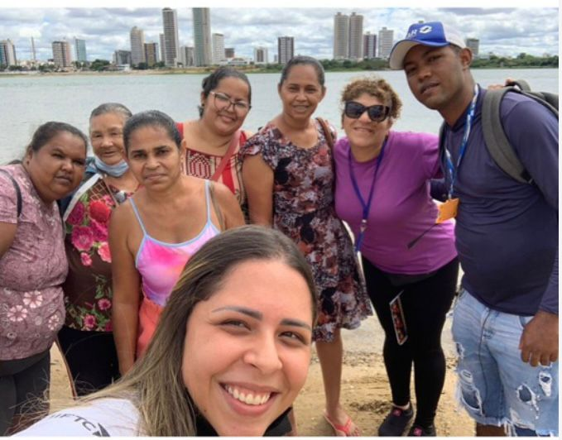

Conhecendo a história do Rio São Francisco

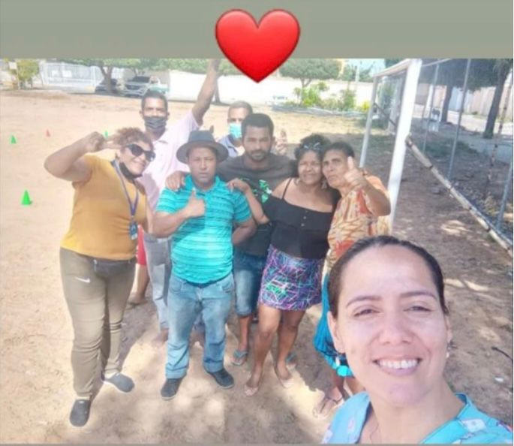

Conhecendo um pouco da história do futebol de areia
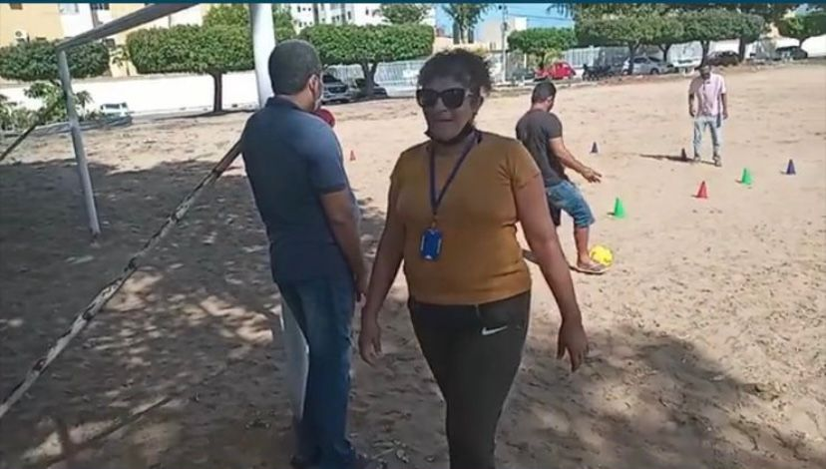
Jogos e brincadeiras na areia
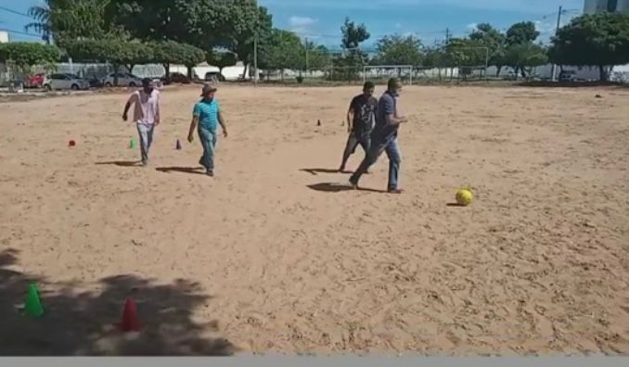

Jogando bola no campo de areia

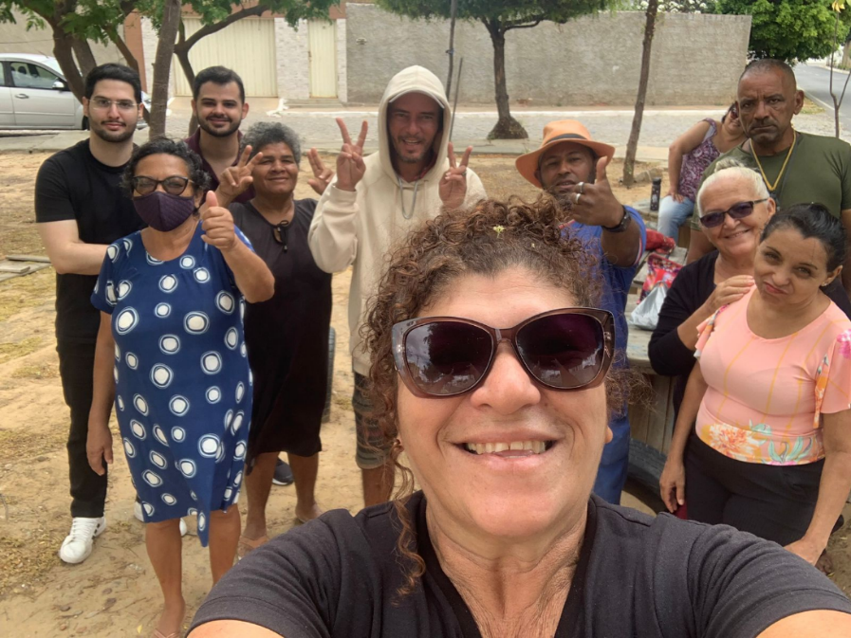

Caminhando e conhecendo história

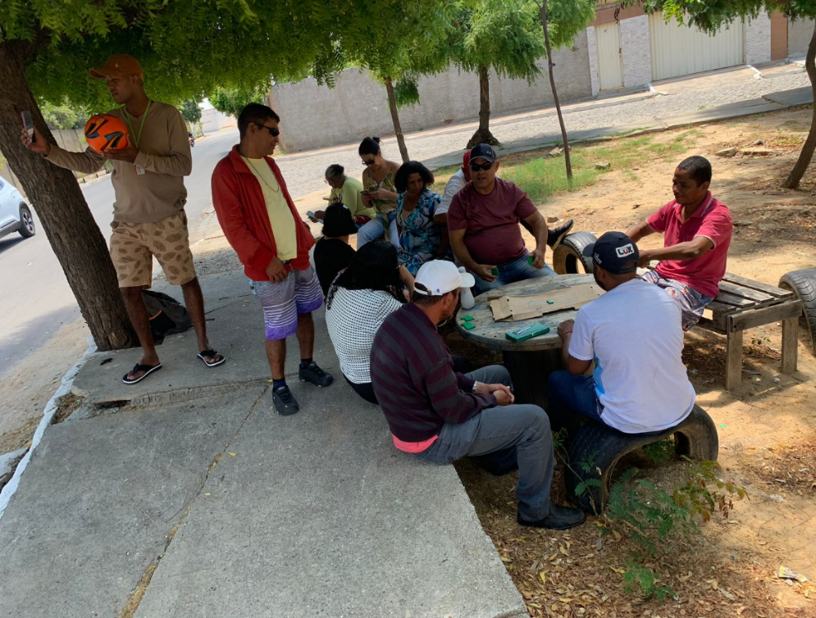

Jogando baralho e dominó

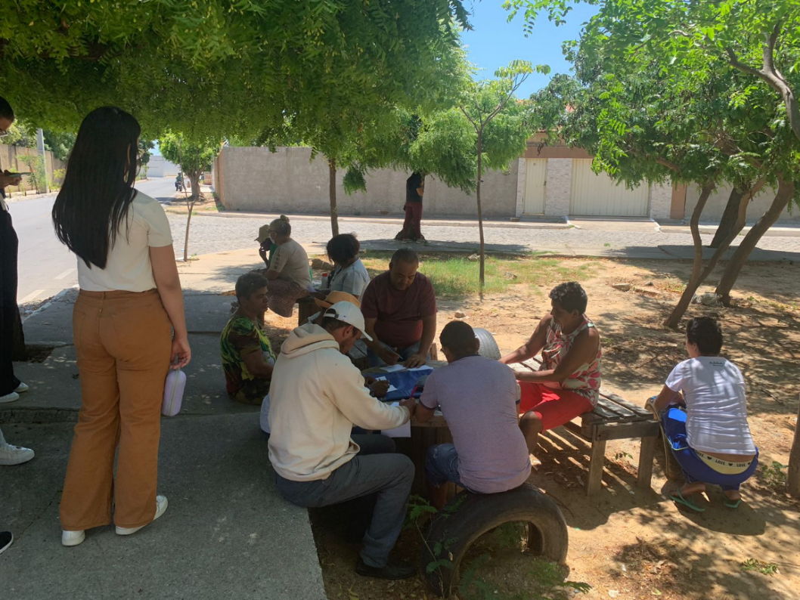

Desenhando e pintando

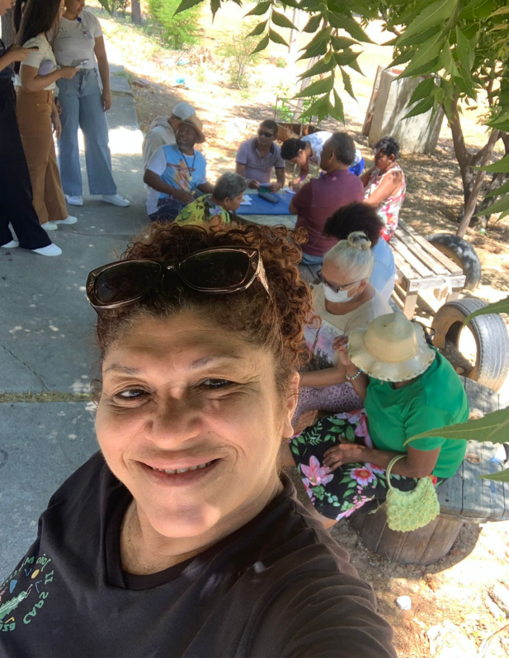

Contando histórias e fazendo releitura

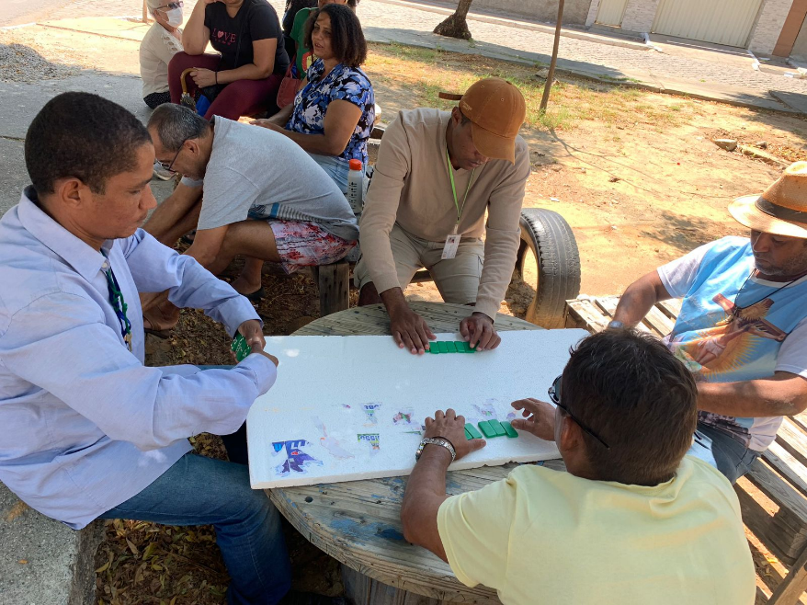

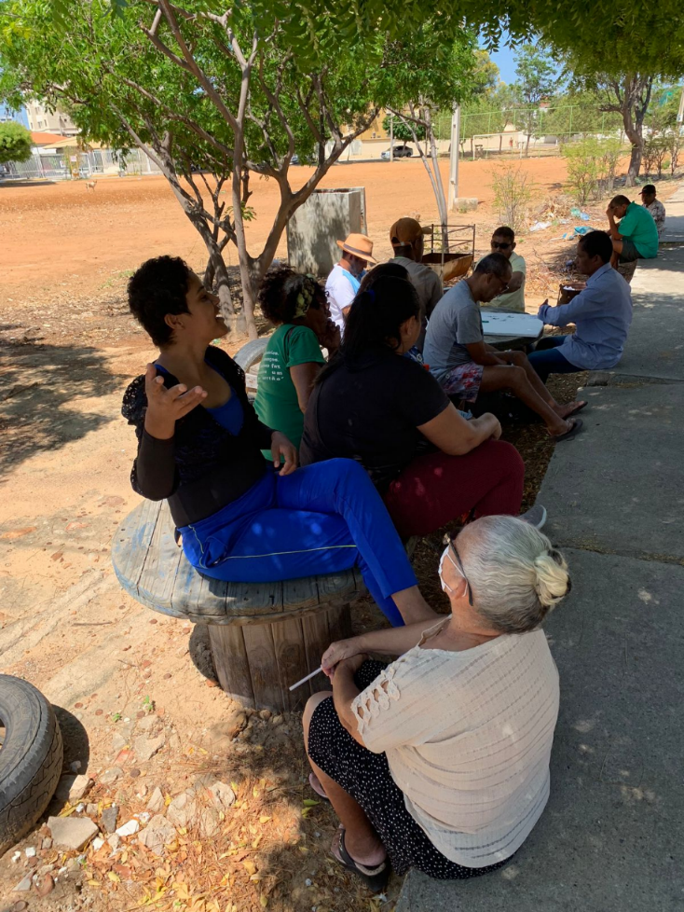

Cantarolando e brincando
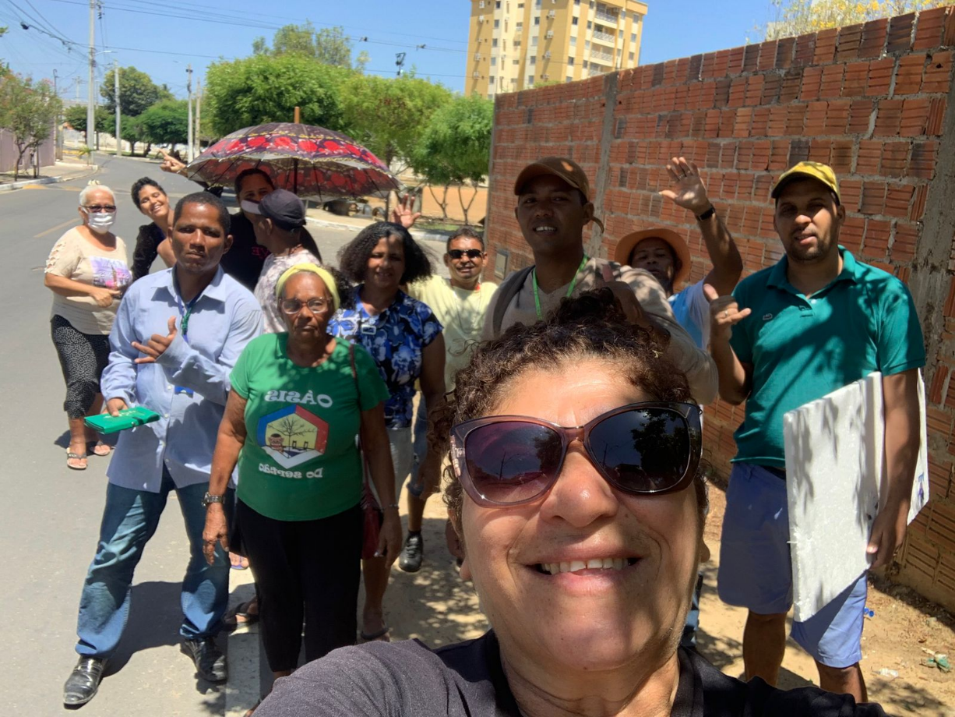
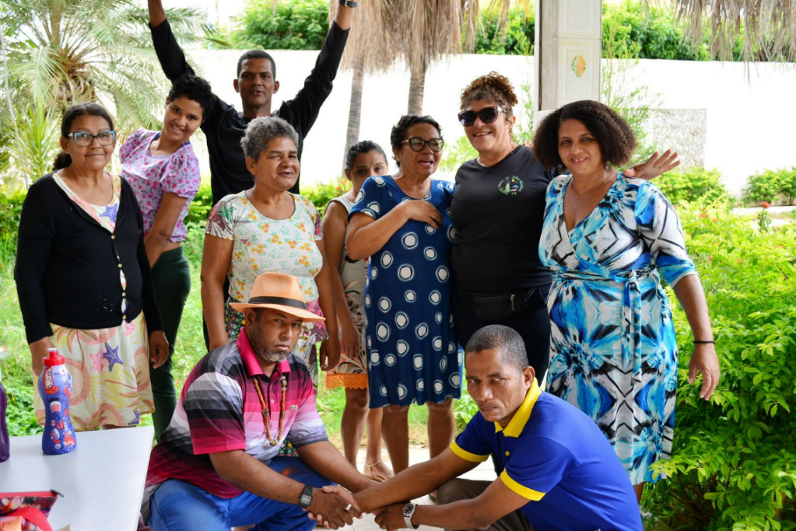
Caminhando pelas ruas da comunidade
Paradinha para registrar nosso passeio

